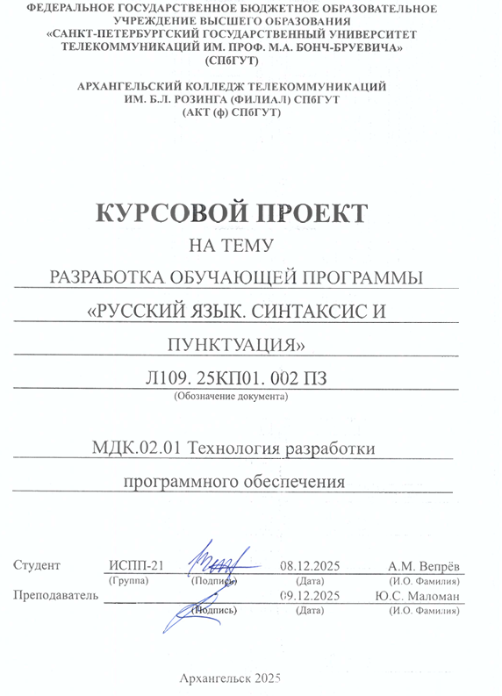
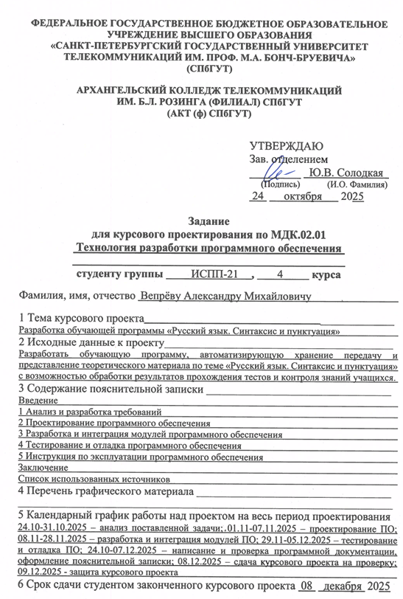
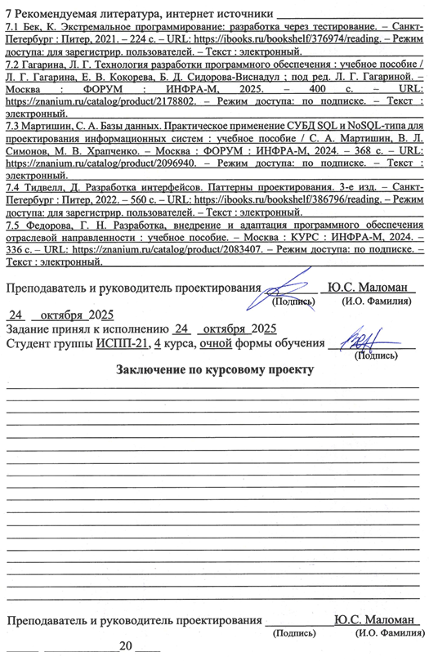
СОДЕРЖАНИЕ

Перечень сокращений и обозначений 3
Введение 4
1 Анализ и разработка требований 6
1.1 Назначение и область применения 6
1.2 Постановка задачи 6
1.3 Выбор состава программных и технических средств 7
2 Проектирование программного обеспечения 9
2.1 Проектирование интерфейса пользователя 9
2.2 Разработка архитектуры программного обеспечения 10
2.3 Проектирование базы данных 10
3 Разработка и интеграция модулей программного обеспечения 12
3.1 Разработка программных модулей 12
3.2 Реализация интерфейса пользователя 12
3.3 Разграничение прав доступа пользователей 15
3.4 Экспорт и импорт данных 17
4 Тестирование и отладка программного обеспечения 21
4.1 Структурное тестирование 21
4.2 Функциональное тестирование 22
5 Инструкция по эксплуатации программного обеспечения 24
5.1 Установка программного обеспечения 24
5.2 Инструкция по работе 24
Заключение 29
Список использованных источников 30

Перечень сокращений и обозначений
В настоящем курсовом проекте применяются следующие сокращения и обозначения:
БД – база данных
ПК – персональный компьютер
ПО – программное обеспечение
СУБД – система управления базами данных

ERD – диаграмма «сущность-связь»
МVVM – модель–представление–модель представления
ORM – объектно-реляционное отображение
SQL – язык структурированных запросов
WPF – платформа представления Windows
XAML – расширяемый язык разметки приложений

Введение
Настольные образовательные приложения являются востребованной технологией в современном учебном процессе, выступая важным инструментом взаимодействия студентов и преподавателей, обеспечивая удобный доступ к учебным материалам и возможность проверки усвоенных знаний. В условиях цифровизации образования такие приложения играют ключевую роль в повышении эффективности обучения, систематизации информации и организации контроля знаний. Развитие информационных технологий и рост потребности в качественных образовательных ресурсах создают необходимость разработки решений, которые позволяют студентам изучать материал в удобной форме, а преподавателям – эффективно организовывать и контролировать учебный процесс.
Таким образом, разработка оконного приложения для изучения разделов «Синтаксис» и «Пунктуация» представляет собой стратегически важный проект, направленный на повышение эффективности образовательного процесса в колледжах и филологических образовательных учреждениях. Внедрение такого программного обеспечения позволит студентам получать структурированный доступ к учебным материалам, закреплять знания с помощью тестовых заданий и облегчить работу преподавателей по контролю успеваемости.
Актуальность разрабатываемого курсового проекта заключается в помощи в усвоении учебного материала, решении проблемы систематизации знаний, автоматизации процесса предоставления учебной информации и обеспечении пользователя удобными инструментами для изучения и проверки знаний.
Целью курсового проектирования является разработка обучающей программы, которая предоставляет доступ к учебным материалам по разделам «Синтаксис» и «Пунктуация», позволяет проходить тестовые задания для проверки усвоенного материала и предоставляет преподавателям современные средства для контроля успеваемости.
Для достижения поставленной цели требуется решить следующие задачи:
- проанализировать предметную область;
- определить функциональные требования к разрабатываемому программному средству;
- спроектировать структуру БД для предметной области;
- разработать БД для хранения информации о пользователях, тестах, результатах тестов и лекционных материалах;
- разработать десктопное приложение с интуитивно понятным пользовательским интерфейсом;
- реализовать разграничение прав доступа пользователей;
- провести тестирование и отладку разработанного программного продукта;
- разработать эксплуатационную документацию.
Реализация указанных задач позволит создать удобный инструмент, который помогает организовать учебный процесс, делает изучение материала более структурированным и обеспечивает эффективный контроль усвоенных знаний.

Анализ и разработка требований

Назначение и область применения
Назначение разрабатываемого ПО заключается в предоставлении возможности изучения лекционных материалов по разделам «Синтаксис» и «Пунктуация» и прохождения тестов для закрепления пройденного материала.
ПО предназначено для использования в колледжах и филологических образовательных учреждениях.
Основными категориями пользователей ПО будут студенты и преподаватели русского языка.

Постановка задачи
Необходимо разработать ПО, предоставляющее доступ к следующей функциональности:
- авторизация и регистрация пользователей;
- просмотр лекций;
- прохождение тестов по темам лекций;
- экспорт данных об успеваемости студентов в формате *.xlsx;
- фильтрация и сортировка результатов тестов пользователей;
- добавление и удаление тестов;
- разграничение прав доступа пользователей;
- просмотр и изменение данных о пользователях.
Интерфейс разработанного ПО должен быть интуитивно понятен.
В приложении должна быть реализована авторизация для разграничения прав доступа пользователей.
Гость может только просматривать лекции и иметь возможность авторизоваться или зарегистрироваться.
«Студент» может проходить тесты, отслеживать результаты своих пройденных тестов и просматривать таблицу лидеров.
«Преподаватель» может все то, что и «Студент», кроме прохождения тестов, а также просматривать результаты пройденных тестов пользователей и формировать отчёты по этим результатам.
«Администратор» имеет полный доступ ко всем функциям системы, включая просмотр, удаление и редактирование данных о пользователях, добавление преподавателя, а также добавление и удаление теста, кроме прохождения тестов. На рисунке 1 представлена диаграмма вариантов использования приложения.
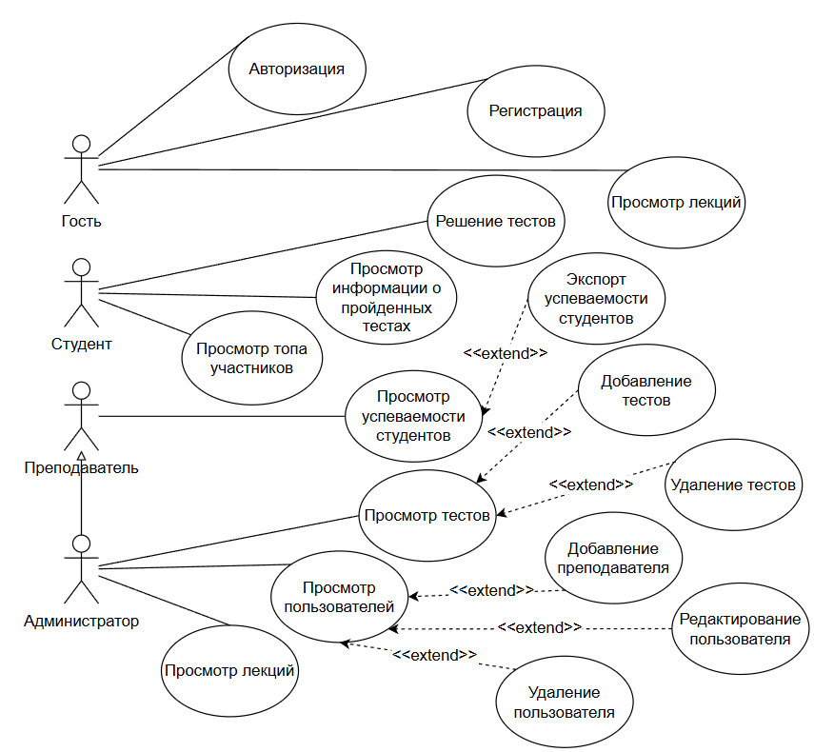
Рисунок 1 – Диаграмма вариантов использования

Выбор состава программных и технических средств
Согласно цели проекта требуется создать оконное приложение для изучения разделов русского языка «Синтаксис» и «Пунктуация».
Приложение будет разрабатываться на языке C#, который предоставляет широкий набор инструментов для создания стабильных, удобных и функциональных оконных приложений с современным интерфейсом, с использованием МVVM-архитектуры, что обеспечит удобство и расширяемость системы.
В качестве среды разработки будет использоваться Visual Studio 2022, обеспечивающая удобные средства проектирования, отладки и управления кодом.
В качестве СУБД выбрана MySQL 8.0, обеспечивающая высокую производительность, масштабируемость и надежность.
Для функционирования системы на стороне клиента необходимы следующие программные и технические средства:
- .NET 8.0;
- операционная система Windows 10/11 64-bit;
- процессор с частотой 1 ГГц;
- доступная оперативная память 2 ГБ;
- свободное место на диске 500 Мб.
Для функционирования системы на стороне сервера необходимы следующие программные технические и средства:
- операционная система Windows x86 64-бит или Linux x86 64-бит;
- MySQL Server не ниже 8.0;
- процессор с 2 ядрами и частотой 2 ГГц;
- доступная оперативная память 2 ГБ;
- минимальный объем дискового пространства 10 ГБ.

Проектирование программного обеспечения

Проектирование интерфейса пользователя
В рамках разработки ПО с использованием Figma спроектирован пользовательский интерфейс в виде wireframe [4], который демонстрирует структуру приложения, его основные элементы и доступную функциональность. На рисунке 2 в виде wireframe представлены следующие страницы ПО:
- главная страница;
- страница профиля пользователя;
- страница создания преподавателя.
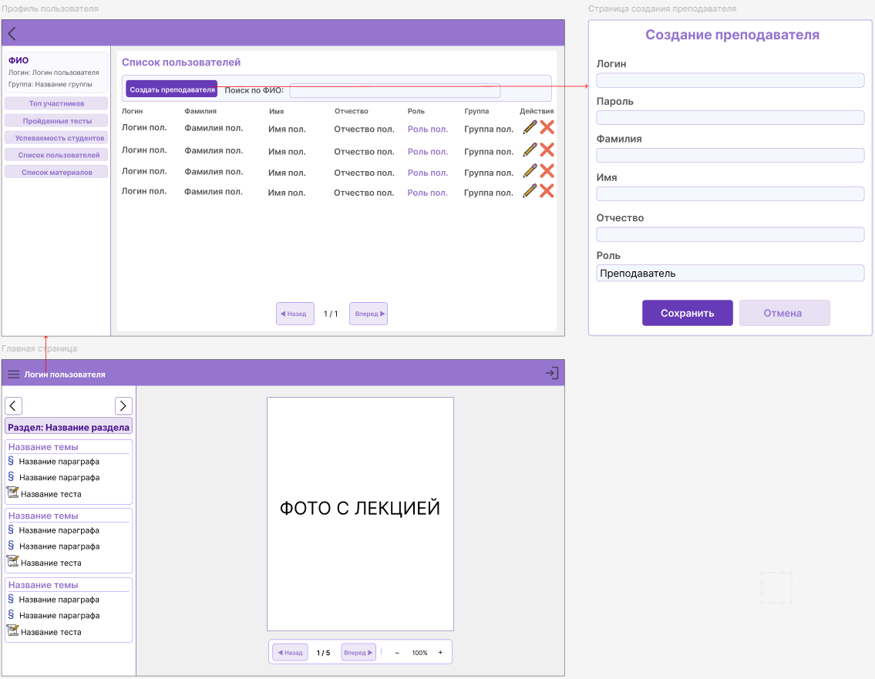
Рисунок 2 – Wireframe главной, профиля и страницы создания преподавателя
Для интерфейса оконного приложения выбрана следующая цветовая палитра:
- #9575CD – основной акцентный цвет;
- #F0F0F0 – основной фон;
- #FFFFFF– фон карточек, контейнеров и основного содержимого;
- #000000 – основной цвет текста;
- #673AB7 – цвет фона акцентных кнопок;
- #EDE7F6 – фон вторичных кнопок;
- #D8000C – цвет текста ошибок;
- #D1C4E9 – вторичный акцентный цвет.

Разработка архитектуры программного обеспечения
Архитектура ПО построена на основе клиент-серверной модели [5]. Диаграмма развертывания компонентов представлена на рисунке 3.
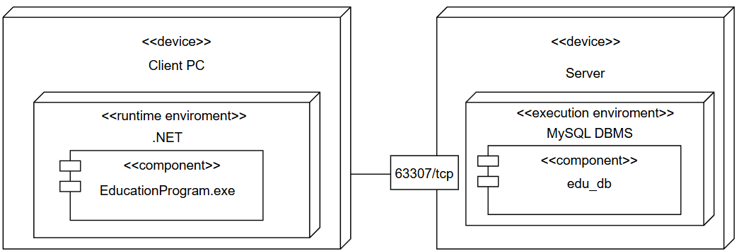
Рисунок 3 – Диаграмма развертывания компонентов

Проектирование базы данных
В рамках курсового проектирования требуется разработать БД для обучающей программы по русскому языку [3]. На рисунке 4 в виде ERD показана физическая модель предметной области, созданная при помощи MySQL Workbench.
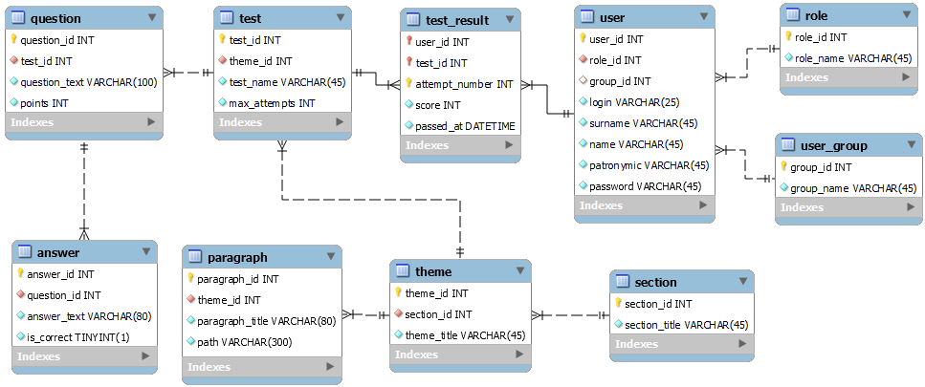
Рисунок 4 – Физическая модель данных

Разработка и интеграция модулей программного обеспечения

Разработка программных модулей
Взаимодействие с БД осуществляется непосредственно из клиентского WPF-приложения. В качестве ORM используется Entity Framework Core, обеспечивающий объектно-ориентированное взаимодействие с реляционной БД. Для работы с СУБД MySQL применяется провайдер Pomelo.EntityFrameworkCore.MySql, позволяющий корректно выполнять миграции и формировать SQL-запросы для MySQL.
В WPF-приложении реализован сервис DataAccessService, который обеспечивает доступ к данным приложения и инкапсулирует взаимодействие с БД. Код для получения списка разделов представлен листингом 1.
Листинг 1 – Код метода получения списка разделов
/// <summary>
/// Возвращает полный список разделов (Sections) с включёнными связанными сущностями.
/// </summary>
/// <returns>
/// Список разделов с вложенными темами, параграфами и тестами.
/// </returns>
public async Task<List<Section>> GetSections() => await _context.Sections
.AsNoTracking().Include(s => s.Themes)
.ThenInclude(t => t.Paragraphs).Include(s => s.Themes)
.ThenInclude(t => t.Tests).ToListAsync();

Реализация интерфейса пользователя
Пользовательский интерфейс WPF-приложения реализован с использованием архитектурного шаблона MVVM [2], что обеспечивает разделение логики представления и данных. Визуальная часть создаётся на основе XAML, а управление состоянием осуществляется во ViewModel-классах.
Навигация между экранами построена на собственном сервисе NavigationService, который работает через механизм Dependency Injection и предоставляет централизованный способ смены активной ViewModel. Отображение соответствующего представления выполняется автоматически благодаря системе DataTemplate: каждому классу ViewModel сопоставлено собственное View, которое WPF подставляет в элемент ContentControl главного окна.
Главная ViewModel (MainViewModel) отслеживает изменение текущей ViewModel и обновляет заголовок окна, подстраивая интерфейс под активный раздел приложения. Все ViewModel и сервисы регистрируются в контейнере зависимостей при старте приложения, что обеспечивает слабую связность компонентов и удобство расширения проекта.
Для отображения темы используется контейнер Border с заголовком и визуальным разделителем. Параграфы и тесты представлены списками (ItemsControl), где каждый элемент – кнопка с иконкой и названием, привязанная к соответствующей команде (SelectParagraphCommand или StartTestCommand).
Код реализации карточки с темой и ее содержимым представлен листингом 2.
Листинг 2 – Код компонента для отображения карточки упражнений
<Border Background="White" BorderBrush="{StaticResource AccentBrush}" BorderThickness="1"
CornerRadius="6" Padding="12" Margin="0,0,0,12">
<StackPanel>
<!-- Заголовок темы -->
<TextBlock Text="{Binding ThemeTitle}"
FontSize="16" FontWeight="SemiBold"
Margin="0,0,0,12"
Foreground="{StaticResource PrimaryBrush}" />
<!-- Разделитель: визуально отделяет заголовок от содержимого -->
<Border Height="1" Background="{StaticResource AccentBrush}" Margin="0,0,0,12" />
<!-- Список параграфов темы -->
<ItemsControl ItemsSource="{Binding Paragraphs}">
<ItemsControl.ItemTemplate>
<DataTemplate>
<!-- Кнопка для выбора параграфа -->
<Button Command="{Binding DataContext.SelectParagraphCommand, RelativeSource={RelativeSource AncestorType=UserControl}}"
CommandParameter="{Binding}"
Style="{StaticResource TransparentButtonStyle}"
Margin="0,0,0,8" Padding="8,6"
HorizontalContentAlignment="Stretch">
<Grid>
<Grid.ColumnDefinitions>
<!-- Колонка для иконки -->
<ColumnDefinition Width="40"/>
<!-- Колонка для текста -->
<ColumnDefinition Width="*"/>
</Grid.ColumnDefinitions>
<!-- Иконка параграфа -->
<Image Grid.Column="0"
Source="pack://application:,,,/Resources/Images/paragraph.png"
Width="40" Height="40"
VerticalAlignment="Center" />
<!-- Название параграфа -->
<TextBlock Grid.Column="1"
Text="{Binding ParagraphTitle}"
FontSize="15"
VerticalAlignment="Center" TextTrimming="CharacterEllipsis"/>
</Grid>
</Button>
</DataTemplate>
</ItemsControl.ItemTemplate>
</ItemsControl>
<!-- Список тестов темы -->
<ItemsControl ItemsSource="{Binding Tests}" Margin="0,4,0,0">
<ItemsControl.ItemTemplate>
<DataTemplate>
<!-- Кнопка для запуска теста -->
<Button Command="{Binding DataContext.StartTestCommand, RelativeSource={RelativeSource AncestorType=UserControl}}"
CommandParameter="{Binding}"
Style="{StaticResource TransparentButtonStyle}"
Margin="0,0,0,8" Padding="8,6"
HorizontalContentAlignment="Stretch">
<Grid>
<Grid.ColumnDefinitions>
<!-- Колонка для иконки -->
<ColumnDefinition Width="40"/>
<!-- Колонка для текста -->
<ColumnDefinition Width="*"/>
</Grid.ColumnDefinitions>
<!-- Иконка теста -->
<Image Grid.Column="0"
Source="pack://application:,,,/Resources/Images/tests.png"
Width="40" Height="40"
VerticalAlignment="Center" />
<!-- Название теста -->
<TextBlock Grid.Column="1"
Text="{Binding TestName}"
FontSize="15"
VerticalAlignment="Center" TextTrimming="CharacterEllipsis"/>
</Grid>
</Button>
</DataTemplate>
</ItemsControl.ItemTemplate>
</ItemsControl>
</StackPanel>
</Border>

Разграничение прав доступа пользователей
В приложении реализована система разграничения прав доступа на уровне пользовательского интерфейса. После авторизации пользователя определяется его роль и в зависимости от неё активируются или скрываются соответствующие элементы интерфейса.
Код метода авторизации представлен листингом 3.
Листинг 3 – Код метода авторизации
/// <summary>
/// Аутентифицирует пользователя по логину и паролю.
/// </summary>
/// <param name="login">Логин пользователя.</param>
/// <param name="password">Пароль пользователя.</param>
/// <returns>
/// <c>true</c>, если пользователь с указанными учетными данными найден; иначе <c>false</c>.
/// </returns>
/// <remarks>
/// Если аутентификация успешна, свойство <see cref="CurrentUser"/> устанавливается на найденного пользователя.
/// Метод использует <see cref="DataAccessService"/> для получения списка пользователей.
/// </remarks>
public async Task<bool> Login(string login, string password)
{
// Получаем всех пользователей из базы
var user = (await _dataAccessService.GetUsers())
// Ищем пользователя с совпадающим логином и паролем
.FirstOrDefault(u => u.Login == login && u.Password == password);
// Сохраняем найденного пользователя как текущего
CurrentUser = user;
// Возвращаем true, если пользователь найден
return user != null;
}
На экране профиля пользователя размещена кнопка для перехода к разделу «Успеваемость студентов», которая видна только пользователям с ролью «Преподаватель» или «Администратор».
Код реализации отображения кнопки для перехода к разделу «Успеваемость студентов» представлен листингом 4.
Листинг 4 – Код отображения кнопки для перехода к успеваемости студентов
<!-- Кнопка для перехода к разделу "Успеваемость студентов" -->
<Button
Content="Успеваемость студентов" <!-- Текст кнопки, отображаемый пользователю -->
Command="{Binding SelectProfileSectionCommand}" <!-- Команда, выполняемая при нажатии кнопки -->
CommandParameter="Успеваемость" <!-- Параметр, передаваемый в команду -->
Visibility="{Binding IsStudent, Converter={StaticResource InverseBooleanConverter}}"
<!-- Видимость кнопки: скрыта для студентов, видна для других ролей (обратное булево значение) -->
Style="{StaticResource SecondaryButtonStyle}" <!-- Применяемый стиль кнопки из ресурсов -->
Height="44" <!-- Высота кнопки -->
FontSize="16" <!-- Размер текста на кнопке -->
Margin="0 0 0 10" <!-- Отступ снизу -->
/>

Экспорт и импорт данных
Для реализации возможности экспорта результатов тестирования пользователей и импорта тестов используется библиотека ClosedXML. Основная логика экспорта и импорта размещена в статическом классе ExcelService и реализована методами ExportToExcel и ImportFromExcel, код которых представлен листингами 5 и 6.
Листинг 5 – Код метода формирования Excel-документа
/// <summary>
/// Экспортирует любую коллекцию объектов в Excel.
/// </summary>
public static void ExportToExcel<T>(IEnumerable<T> data, string defaultFileName = "data.xlsx")
{
if (!CheckDataExists(data)) return;
var fileName = ShowSaveFileDialog(defaultFileName);
if (fileName == null) return;
var wb = new XLWorkbook();
var ws = wb.Worksheets.Add("Лист1");
FillHeaders<T>(ws);
FillData(ws, data);
ws.Columns().AdjustToContents();
wb.SaveAs(fileName);
ShowInformationWindow("Данные успешно экспортированы.");
}
Листинг 6 – Код метода импорта из Excel-документа
/// <summary>
/// Импорт данных из Excel в список объектов типа T.
/// </summary>
public static List<T> ImportFromExcel<T>() where T : new()
{
var fileName = ShowOpenFileDialog();
if (fileName == null) return new List<T>();
var wb = new XLWorkbook(fileName);
var ws = wb.Worksheet(1);
if (ws.RowsUsed().Count() < 2)
throw new Exception("Файл Excel пустой!");
var headers = GetHeaders(ws);
var result = new List<T>();
int rowNumber = 2;
while (!ws.Cell(rowNumber, 1).IsEmpty())
{
var row = ws.Row(rowNumber);
var item = ParseRow<T>(row, headers);
result.Add(item);
rowNumber++;
}
return result;
}
Методы ExportToExcel и ImportFromExcel вызываются в модели представления UserProfileViewModel из методов ExportResults и ImportTest, код которых приведён в листингах 7 и 8.
Листинг 7 – Код метода для создания Excel-документа с успеваемостью студентов
/// <summary>
/// Команда экспорта результатов тестирования в Excel-файл.
/// Вызывает универсальный сервис экспорта и обрабатывает возможные ошибки.
/// </summary>
private void ExportResults()
{
try
{
// Передаём отфильтрованную коллекцию результатов и имя создаваемого файла
ExcelService.ExportToExcel(_filteredResultsForExport, "Результаты_студентов.xlsx");
}
catch (System.IO.IOException ioEx)
{
// Обработка ошибки: файл занят или открыт другой программой
if (ioEx.Message.Contains("занят другим процессом") ||
ioEx.HResult == -2147024864 || ioEx.HResult == 32)
{
ShowInformationWindow("Ошибка экспорта: Файл открыт в другом приложении. Пожалуйста, закройте его и повторите попытку.");
}
else
{
// Любые другие ошибки ввода–вывода
ShowInformationWindow($"Ошибка ввода-вывода при экспорте: {ioEx.Message}");
}
return;
}
catch (Exception ex)
{
// Общий обработчик на случай всех непредвиденных исключений
ShowInformationWindow($"Общая ошибка экспорта: {ex.Message}");
return;
}
}
Листинг 8 – Код метода импорта теста из Excel-документа
/// <summary>
/// Импортирует тестовые вопросы из Excel-файла и создаёт новый тест.
/// Выполняет предварительную валидацию данных, проверяет корректность импортированных строк
/// и сохраняет тест вместе с вопросами в базу данных.
/// </summary>
private async Task ImportTest()
{
// Проверяем корректность введённых пользователем параметров
if (!ValidateImportInput())
return;
try
{
// Импортируем вопросы из Excel-файла в виде списка DTO-объектов
var importedQuestions = ExcelService.ImportFromExcel<TestImportDto>();
// Проверка: если файл пустой или содержит неверные заголовки — прекращаем импорт
if (importedQuestions.Count == 0)
{
ShowError("Файл пустой или не содержит допустимых данных!");
return;
}
// Проверяем, есть ли строки с некорректными или неполными данными
var invalidRows = importedQuestions
.Where(q => string.IsNullOrWhiteSpace(q.QuestionText) ||
string.IsNullOrWhiteSpace(q.AnswerText) ||
q.Points <= 0)
.ToList();
// Если найдены ошибочные вопросы — информируем пользователя и прерываем импорт
if (invalidRows.Any())
{
ShowError("Файл содержит пустые или некорректные строки. Проверьте данные.");
return;
}
// Создание нового теста и сохранение его вопросов в базе данных
await _dataAccessService.CreateTestWithQuestionsAsync(
NewTestName,
SelectedImportTheme.ThemeId,
NewTestMaxAttempts,
importedQuestions
);
// Обновляем список материалов после успешного импорта
await LoadMaterialsManagementAsync();
// Сбрасываем состояние формы создания/импорта теста
CancelTestCreation();
// Уведомляем пользователя об успешном завершении операции
ShowInformationWindow($"Тест '{NewTestName}' успешно импортирован и создан.");
}
catch (Exception ex)
{
// Обработка любых непредвиденных ошибок на этапе импорта или сохранения
ShowError($"Ошибка при импорте: {ex.Message}");
}
}

Тестирование и отладка программного обеспечения

Структурное тестирование
В ходе курсового проектирования выполнено структурное тестирование метода DeleteUserAsync с использованием фреймворка xUnit [1]. Для имитации работы БД применялась встроенная in-memory БД на основе библиотеки Microsoft.EntityFrameworkCore.InMemory, что позволило проводить тестирование без обращения к основной БД. Для проверки корректности работы метода разработан тестовый сценарий DeleteUserAsync_UserExists_ReturnsTrue, код которого представлен листингом 9.
Листинг 9 – Код метода DeleteUserAsync_UserExists_ReturnsTrue
[Fact]
public async Task DeleteUserAsync_UserExists_ReturnsTrue()
{
// Создаём in-memory базу данных
var context = await GetInMemoryDbContextAsync();
// Создаём роль
var role = new Role { RoleId = 1, RoleName = "Student" };
context.Roles.Add(role);
// Создаём пользователя, который должен быть удалён
var user = new User
{
UserId = 1,
RoleId = 1,
Login = "alice123",
Name = "Alice",
Surname = "Smith",
Patronymic = "A.",
Password = "password123"
};
// Добавляем пользователя в in-memory базу
context.Users.Add(user);
// Сохраняем изменения, имитируя работу реальной БД
await context.SaveChangesAsync();
// Создаём сервисы, как в реальном приложении
var dataAccess = new DataAccessService(context);
var service = new UserService(dataAccess);
// Пытаемся удалить пользователя с ID = 1
var result = await service.DeleteUserAsync(1);
// Метод должен вернуть true — пользователь найден и удалён
Assert.True(result);
// В базе больше не должно быть пользователя с UserId = 1
Assert.Null(await context.Users.FindAsync(1));
}
Результат тестирования метода DeleteUserAsync представлен на рисунке 5.
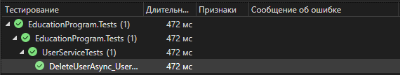
Рисунок 5 – Visual Studio 2022. Вид вкладки обозревателя тестов

Функциональное тестирование
В ходе курсового проектирования проведено функциональное тестирование ключевых пользовательских сценариев для авторизованных и неавторизованных пользователей. Тестирование главного окна выполнено методом «чёрного ящика». Результаты тестирования представлены в таблице 1.
Таблица 1 – Набор тестов главной страницы
Действие | Ожидаемый результат | Полученный результат
Нажатие неавторизованным пользователем на иконку входа в правом верхнем углу экрана | Перенаправление пользователя на страницу авторизации | Совпадает с ожидаемым
Нажатие неавторизованным пользователем на кнопку теста на левой боковой панели в карточке темы | Появление диалогового окна с текстом «Требуется авторизация для прохождения теста!» | Совпадает с ожидаемым
Продолжение таблицы 1
Действие | Ожидаемый результат | Полученный результат
Нажатие неавторизованным пользователем на надпись с текстом «Гость» в левом верхнем углу экрана | Появление диалогового окна с текстом «Вы не авторизованы!» | Совпадает с ожидаемым
Нажатие авторизованным пользователем на иконку выхода в правом верхнем углу экрана | Появление диалогового окна с текстом «Вы точно хотите выйти из аккаунта?» и примечанием «При выходе вы потеряете возможность проходить тесты, отслеживать прогресс и накапливать очки» | Совпадает с ожидаемым
Нажатие авторизованным пользователем на кнопку теста на левой боковой панели в карточке темы. | Появление на главной панели информации о тесте, а также кнопки для прохождения теста | Совпадает с ожидаемым
Нажатие авторизованным пользователем на кнопку теста на левой боковой панели в карточке темы при исчерпанных попытках прохождения теста | Появление диалогового окна с текстом «Вы исчерпали все попытки для этого теста! | Совпадает с ожидаемым
Нажатие авторизованным пользователем на надпись с его логином в левом верхнем углу экрана | Перенаправление пользователя на страницу профиля | Совпадает с ожидаемым

По результатам тестирования можно сделать вывод, что разработанное приложение функционирует корректно и соответствует ожидаемому поведению.

Инструкция по эксплуатации программного обеспечения

Установка программного обеспечения
Для функционирования системы на стороне клиента необходимы следующие программные и технические средства:
- .NET 8.0;
- операционная система Windows 10/11 64-bit;
- процессор с частотой 1 ГГц;
- доступная оперативная память 2 ГБ;
- свободное место на диске 500 Мб.
Для функционирования системы на стороне сервера необходимы следующие программные технические и средства:
- операционная система Windows x86 64-бит или Linux x86 64-бит;
- MySQL Server не ниже 8.0;
- процессор с 2 ядрами и частотой 2 ГГц;
- доступная оперативная память 2 ГБ;
- минимальный объем дискового пространства 10 ГБ.
В качестве учётных данных используются следующие данные:
- имя пользователя: angel;
- пароль: 12345678.

Инструкция по работе
При открытии оконного приложения пользователя в качестве гостя сразу встречает главный экран с лекциями и тестами. Главный экран представлен рисунком 6.

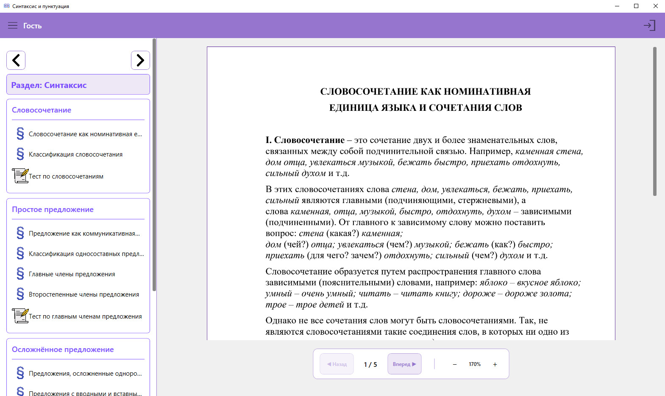
Рисунок 6 – Синтаксис и пунктуация. Вид главной страницы
Для того, чтобы начать проходить тесты и отслеживать свои результаты тестирования, пользователю требуется пройти авторизацию. Перейти к авторизации можно, нажав на главной странице в правом верхнему углу иконку входа. На странице авторизации пользователю требуется ввести свои учетные данные. После успешной авторизации пользователя вернет на главную страницу. Страница авторизации представлена рисунком 7.
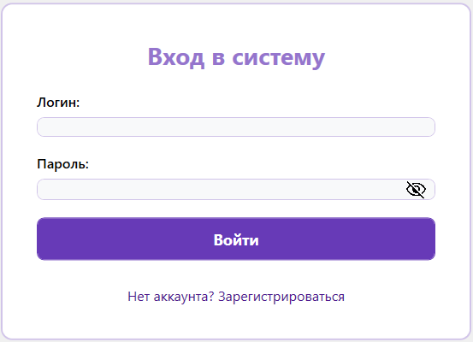
Рисунок 7 – Синтаксис и пунктуация. Вид главной страницы
Теперь пользователю доступно прохождение тестов. Для того, чтобы перейти к прохождению теста, требуется выбрать на боковой панели кнопку с тестом, после чего на главной панели отобразятся сведения о выбранном тесте. Отображение сведений о тесте на главной панели представлены рисунком 8.
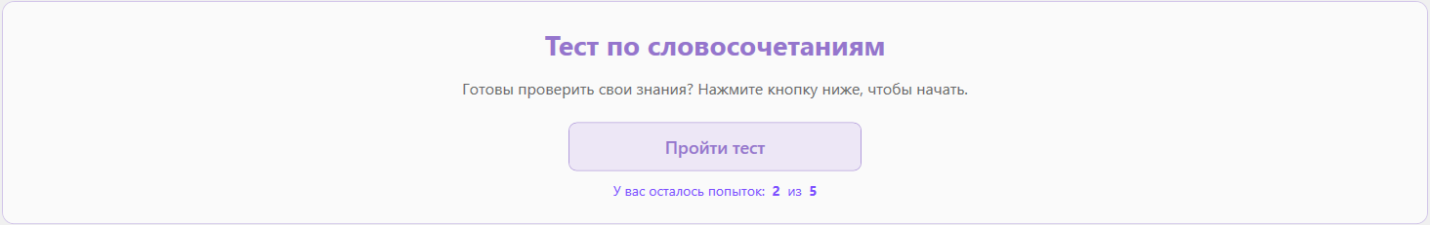
Рисунок 8 – Синтаксис и пунктуация. Вид сведений о тесте
Для того, чтобы перейти к тестированию, требуется нажать на кнопку с текстом «Пройти тест». Отображение экрана с тестированием представлено рисунком 9.
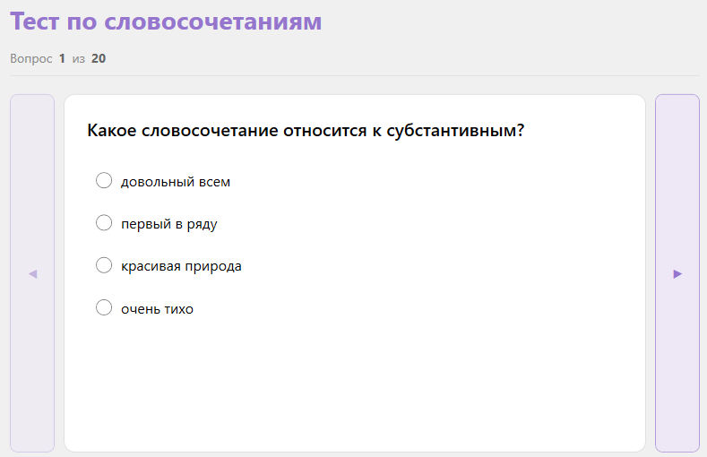
Рисунок 9 – Синтаксис и пунктуация. Вид экрана тестирования
После нажатия кнопки «Завершить тест» пользователю выводится диалоговое окно с его результатами тестирования, при закрытии которого пользователя возвращает на главный экран. Вид окна с результатами тестирования представлен рисунком 10.
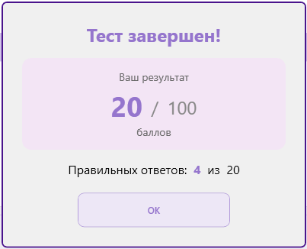
Рисунок 10 – Синтаксис и пунктуация. Вид окна результатов тестирования
Для того, чтобы посмотреть свои результаты за тесты, пользователю требуется перейти в профиль, где по умолчанию будет выбран раздел с пройденными тестами пользователя. Этот раздел виден только пользователям с ролью «Студент». Для этого ему на главном экране нужно нажать на свой логин в левом верхнем углу. Профиль пользователя представлен рисунком 11.
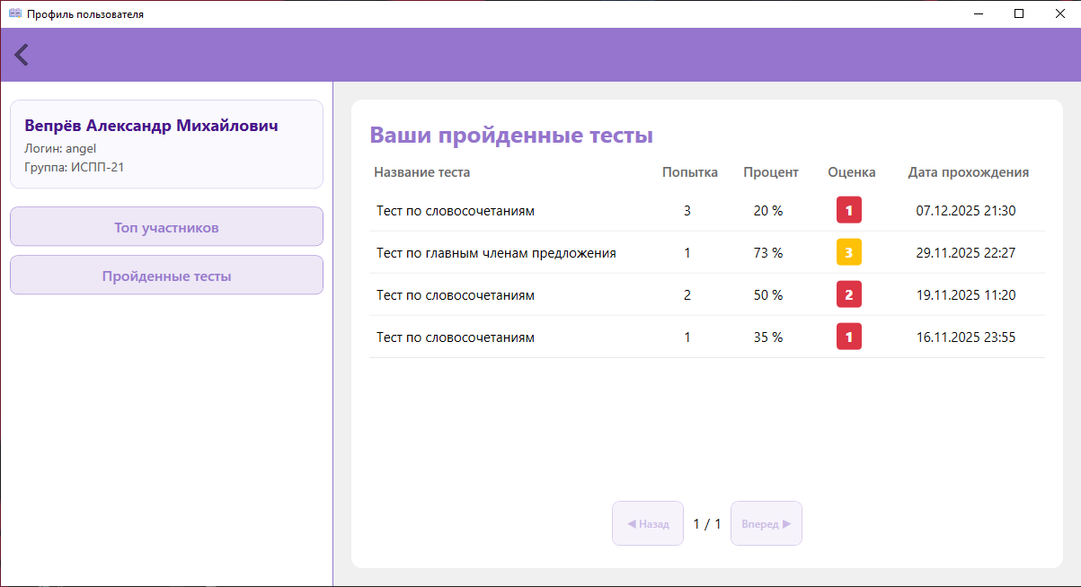
Рисунок 11 – Синтаксис и пунктуация. Вид профиля пользователя
Также в профиле пользователь может посмотреть таблицу лидеров, нажав кнопку с соответствующим текстом. Отображение таблицы лидеров представлено рисунком 12.
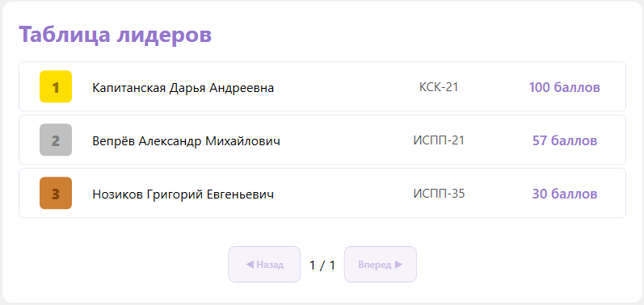
Рисунок 12 – Синтаксис и пунктуация. Вид таблицы лидеров
Пользователю с ролью «Администратор» доступны скрытые кнопки для просмотра пользователей и материалов и кнопка для отслеживания успеваемости студентов, которая ещё видна пользователю с ролью «Преподаватель». Отображение скрытых кнопок представлено рисунком 13.
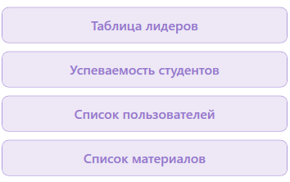
Рисунок 13 – Синтаксис и пунктуация. Вид скрытых кнопок

зАКЛЮЧЕНИЕ
Целью курсового проектирования являлась разработка оконного приложения для изучения разделов «Синтаксис» и «Пунктуация».
В ходе курсового проектирования решены ключевые задачи, направленные на создание функционального и удобного в использовании приложения. Разработанное программное обеспечение соответствует современным требованиям образовательного процесса и предоставляет необходимые функции для эффективного изучения учебного материала и проверки усвоенных знаний.
Цель курсового проектирования достигнута, в процессе её достижения решены следующие задачи:
- проанализирована предметная область;
- определены функциональные требования к разрабатываемому программному средству;
- спроектирована структура БД для предметной области;
- разработана БД для хранения информации о пользователях, тестах, результатах тестов и лекционных материалах;
- разработано десктопное приложение с интуитивно понятным пользовательским интерфейсом;
- реализовано разграничение прав доступа пользователей;
- проведено тестирование разработанного программного продукта;
- разработана эксплуатационная документация.
Разработанное оконное приложение обеспечивает удобное закрепление и систематизацию учебного материала, способствует быстрому усвоению знаний студентами и предоставляет преподавателям современные инструменты контроля успеваемости.
Полученные в ходе работы знания и опыт имеют большую практическую ценность и могут быть применены в дальнейшей профессиональной деятельности.

список использованных источников
- Бек, К. Экстремальное программирование: разработка через тестирование. – Санкт-Петербург : Питер, 2021. – 224 с. – URL: https://ibooks.ru/bookshelf/376974/reading (дата обращения: 21.11.2025). – Режим доступа: для зарегистрир. пользователей. – Текст: электронный.
- Гагарина, Л. Г. Технология разработки программного обеспечения : учебное пособие / Л. Г. Гагарина, Е. В. Кокорева, Б. Д. Сидорова-Виснадул ; под ред. Л. Г. Гагариной. – Москва : ФОРУМ : ИНФРА-М, 2025. – 400 с. – URL: https://znanium.ru/catalog/product/2178802 (дата обращения: 02.11.2025). – Режим доступа: по подписке. – Текст : электронный.
- Мартишин, С. А. Базы данных. Практическое применение СУБД SQL и NoSQL-типа для проектирования информационных систем : учебное пособие / С. А. Мартишин, В. Л. Симонов, М. В. Храпченко. – Москва : ФОРУМ : ИНФРА-М, 2024. – 368 с. – URL: https://znanium.ru/catalog/product/2096940 (дата обращения: 28.10.2025). – Режим доступа: по подписке. – Текст : электронный.
- Тидвелл, Д. Разработка интерфейсов. Паттерны проектирования. 3-е изд. – Санкт-Петербург : Питер, 2022. – 560 с. – URL: https://ibooks.ru/bookshelf/386796/reading (дата обращения: 26.10.2025). – Режим доступа: для зарегистрир. пользователей. – Текст : электронный.
- Федорова, Г. Н. Разработка, внедрение и адаптация программного обеспечения отраслевой направленности : учебное пособие. — Москва : КУРС : ИНФРА-М, 2024. — 336 с. – URL: https://znanium.ru/catalog/product/2083407 (дата обращения: 01.11.2025). – Режим доступа: по подписке. – Текст : электронный.

